Upprepade beräkningar eller om rotknappen inte fungerar
När du trycker på Í på startskärmen för att beräkna ett uttryck eller exekvera en instruktion placeras uttrycket eller instruktionen i ett lagringsområde som kallas ENTRY (last entry). Även när du har stängt av räknaren lagras ENTRY i minnet. Nedan har vi matat in ett lite krångligt uttryck och gjort en beräkning. Om du upptäcker ett fel i inmatningen kan du snabbt ta fram det igen.
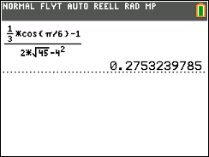
För att hämta ENTRY, tryck på y [. Den senaste inmatningen klistras in på markörens plats där du kan redigera ditt uttryck och exekvera inmatningen.
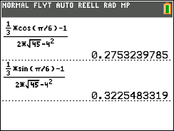
Om du vill ha tillbaka det första uttrycket igen kan du bläddra uppåt med piltangenten <PIL UPP> och markera uttrycket du vill ha ner på inmatningsraden
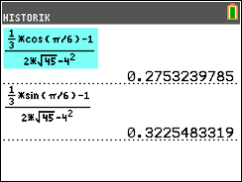
Tryck sedan på Í igen. Du får tillbaka det ursprungliga uttrycket på inmatningsraden. Ofta kan man ha väldigt många inmatningar och beräkningar i räknaren och för att komma åt dem så bläddrar man uppåt med <PIL UPP> och markerar det man vill ha ner på inmatningsraden.
Man kan rensa all HISTORIK genom att gå till Minnes-hanteraren. Tryck på y L. Välj sedan 3 Rensa inmatning. Tryck på Í när instruktionen kommer upp på skärmen.
På samma som med ENTRY (sista inmatningen) är det med sista svaret. Det ligger lagrat som y Z. Vi tar nu ett exempel: Vi ska beräkna produkten av 78 och 56. Därefter ska vi dividera det resultatet med 12.
När vi ska dividera med 12 skriver vi bara ¥ ÀÁ. ”Svar”, alltså 4368, från föregående beräkning sätts automatiskt in. Sedan trycker vi en gång till på Í och då upprepas divisionen med 12 men nu med talet 364.
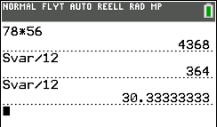

Detta kan man utnyttja för att göra många upprepade beräkningar. Titta på skärmarna nedan. 150 kr växer med 30 % varje år. Efter 4 år har vi 420 kr. I den nedre skärmen så har vi situationen ”300 kr växer med 30 kr varje år.
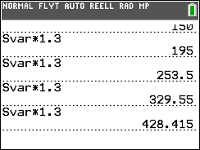
.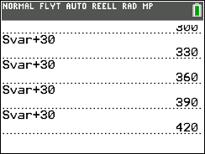
Vi ser att det översta fallet ”vinner”!
Det här kan man visa på en skärm genom att använda räknarens listfunktion. När man skriver en lista så omgärdar man elementen i listan med klammer-parenteser, { }. Vi har två element i listan så vi får två olika svar, svar(1) och svar(2). Man når funktionen ”Svar” genom att trycka på y Z. Se nedan.
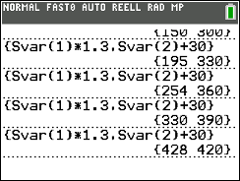
Vi har ställt in så att inga decimaler visas i beräkningarna.
Det här är exempel på rekursiva beräkningar. Vi får en följd av tal, talföljd, där nästa tal i talföljden följer från tidigare tal enligt en bestämd regel, eller formel om du vill. Tal som behövs för att komma i gång kallas startvärden.
På räknaren finns särskilda verktyg för att arbeta med den här typen av beräkningar. Man väljer då inställ-ningen SEKV (står för sekvens, eller sequence på engelska). I matematiksammanhang använder vi ordet talföljd.
Tryck på z och ställa in på SEKV på rad 5.
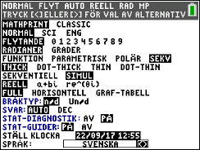
Tryck nu på o. Då öppnas fönstret för att du ska kunna arbeta med talföljder. Variabeln här är inte X utan n, som blir någon slags varvräknare.
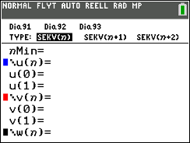
Så här ser fönstret för inmatningar ut. Vi ska nu göra om exemplet som vi arbetade med i startfönstret (hemskärmen). Som du ser så heter de tre talföljder man kan arbeta med u, v och w. u(0) och u(1) betyder att man kan ha uttryck med två startvärden. Det använder man sig av när man ska ta fram tal i Fibonacciserien.
Tryck nu först på y .. Då kommer du till format-meny m för talföljder. På rad 1 ställer du in vilken typ av diagram du vill kunna plotta.
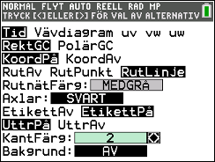
Tid: Detta är den mest populära typen av diagram. Den oberoende variabeln n står på x-axeln och u(n), v(n) eller w(n) står på y-axeln.
Nu börjar vi mata in våra rekursiva uttryck i inmat-ningsfälten. u, v och w är y-funktioner till tangenterna ¬, ª och ®. Du kan också nå dem
från en snabbmeny. Tryck då på ƒ a:
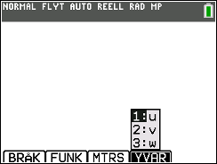
Efter inmatning kan se ut så här:
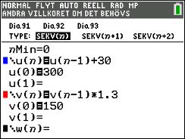
Vi börjar med att ta fram en tabell
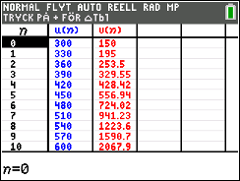
En plottni.ng kan se ut så här:
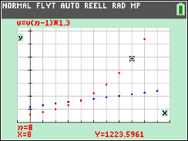
Med linjestycken mellan de beräknade punkterna blir det så här:
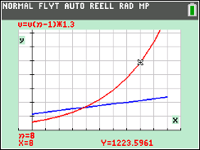
Uppgiften att beräkna hur mycket de ursprungliga beloppen 300 kr och 150 kr växer kan naturligtvis göras utan att vi använder rekursiva uttryck. Vi byter ut de rekursiva uttrycken mot uttryck som beror av den oberoende variabeln n. Se nästa sida!

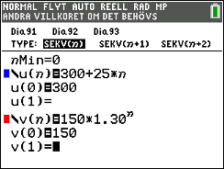
Vi får nu precis samma plottningar som med de rekursiva uttrycken.
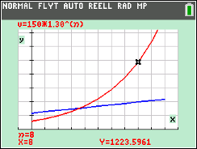

Rekursiva beräkningar kan man ha nytta av när man ska göra beräkningar som handlar om pengar och ränta. Vi visar nu ett exempel som visar styrkan i de rekursiva verktygen.
Du behöver låna pengar för att köpa en begagnad bil. Du behöver låna 80 000 kr och du vet att den bästa ränta du kan få är 6,50 %. Du kan max betala 18 000 kr varje år. Hur lång tid tar det då att betala av lånet?
Så här kan inmatningen se ut:
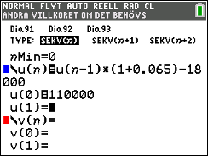
Vi tar fram en tabell:
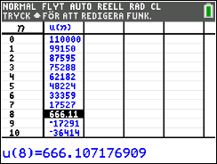
Man ser att du efter 8 har endast har en liten skuld kvar (666 kr).
Så här blir plottningen.
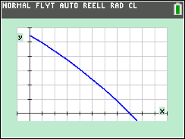

Nu tillbaka till frågan i dokumentets titel:
Redan för flera tusen år sedan visste Babylonierna hur man beräknade närmevärden för kvadratrötter. Så här gjorde de till exempel när de skulle beräkna :
De började med en första gissning, till exempel
x1 = 3/2 = 1,5. När vi kvadrerar x1=3/2 får vi 9/4=2,25, som är större än 2. Alltså är 3/2 > . De beräknade sedan 2/x1= 2/(3/2). Vi får resultatet 4/3, vars kvadrat är 16/9, som är mindre än 2 Alltså: 2/x1 < .
För att få ett bättre närmevärde tog de medelvärdet, som vi kallar x2:
Man kan nu beräkna nu ett ännu bättre närmevärde x3 genom att stoppa in värdet på x2 i formeln igen. Sedan fortsätter man tills man är nöjd.
Det här kan räknaren klara av!
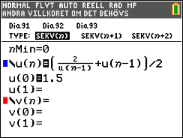
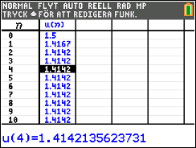
Redan efter 4 beräkningar får man ett resultat med 13 korrekta decimaler. Rotknappen på räknaren ger 1,414213562.
En patient får 500 mg av en medicin. Mängden medicin i kroppen bryts ned så att efter ett dygn återstår bara en tredjedel. Patienten får då ett dagligt tillskott på 150 mg. Hur utvecklas mängden medicin i kroppen för patienten?
Så här ser patientens kurva ut mängden medicin i kroppen. Förklara vad som händer! Vad händer om man ändrar ursprungsmängden.
